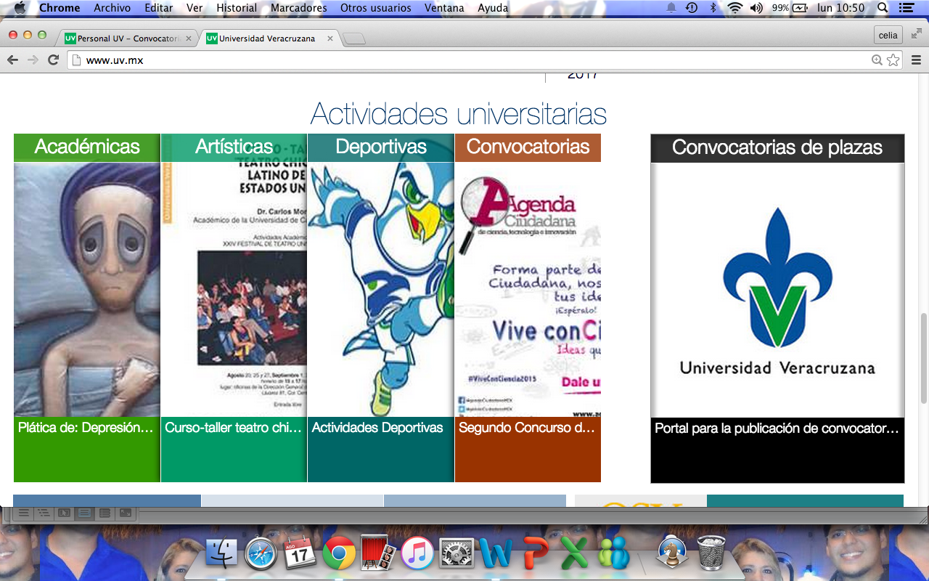 | FACULTAD DE INGENIERÍA MECÁNICA Y ELÉCTRICA  UNIVERSIDAD VERACRUZANA  REGIÓN POZA RICA-TUXPAN

SOLICITUD DE AUTORIZACIÓN PARA ESTADÍA PROFESIONAL

Poza Rica de Hidalgo Ver., a ___ de _____ del 20__

H. CONSEJO TÉCNICO
FACULTAD DE INGENIERÍA MECÁNICA Y ELÉCTRICA
REGIÓN POZA RICA-TUXPAN

Por medio del presente el/la suscrito(a) C.__________________________, con matrícula ________________, alumno(a) del Programa Educativo de Ingeniería _____________, solicito de la manera más atenta tengan a bien autorizar la realización de la Estadía Profesional, en la ciudad de ________________________________, para lo cual adjunto los siguientes datos:

1) Nombre de la Empresa
2) Domicilio de las Instalaciones
en donde realiza la Estadía
3) Domicilio Fiscal de la Empresa
4) Nombre del Jefe Inmediato
5) Teléfono de la empresa
6) Email del Jefe Inmediato
7) Actividades a Desarrollar
8) Fecha de Inicio
9) Fecha de Término
10) Documentos a Entregar para Cotejo del H. Consejo Técnico. | ( ) Solicitud de Carta de Presentación  ( ) Kardex Actualizado  ( ) Formato de Asignación de Número de Seguridad Social correspondiente al Seguro Facultativo Activo con fecha de la presente solicitud  ( ) Carta Responsiva de los padres (Anexar identificación oficial vigente)

Bajo protesta de decir verdad, informo que cumplo con un avance crediticio de 90%, así mismo, me comprometo a cumplir con el desarrollo de las actividades dentro de la empresa y entregar reportes parciales y reporte final en tiempo y forma, para la evaluación correspondiente en la fecha del examen ordinario.

Sin otro asunto que tratar y esperando verme favorecido(a) a mi petición, quedo de ustedes.

A T E N T A M E N T E

(Firma)  ___________________________  (Nombre del estudiante,  Número de Teléfono celular,  Correo Electrónico) | Vo. Bo.  (Firma)  ___________________________  Dra. Celia María Calderón Ramón  Facilitadora de Estadía Profesional

C.c.p. Dra. Celia María Calderón Ramón. Facilitadora de Estadía Profesional

